- Так же приклеить остальные лепестки.

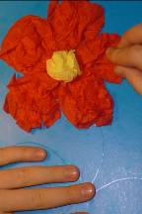

- Намазать клеем стебелек и приклеить к нему жгутик из зеленой салфетки.

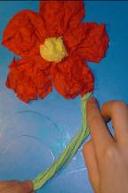

- Намазать клеем листочки и приклеить мятые салфетки зеленого цвета так же как лепестки
.
